王传亮主持召开学校“十四五”规划编制工作征求意见会
2021-05-27TAAA
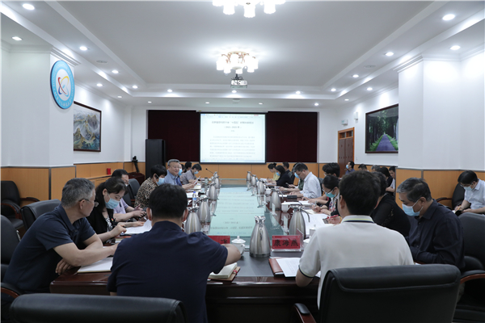
5月27日上午，学校在小营校区第四会议室召开“十四五”规划编制工作征求意见会。校党委书记王传亮主持会议并讲话。校党委副书记周志成、王秀彦，校纪委书记陈清华，校长助理栾忠权、林国策出席会议。各学院、职能部门负责人，以及师生代表参加会议。
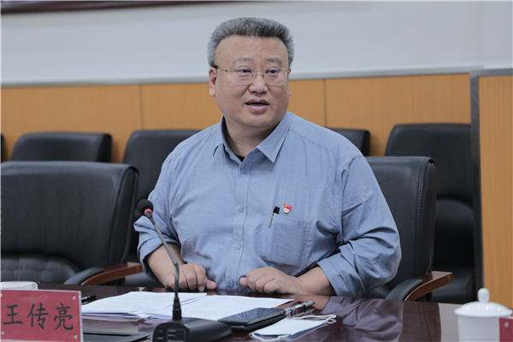
王传亮回顾了中国共产党的百年奋斗历程，讲述了北京信息科技大学从实业救国、工业报国到信息强国的发展历程，总结了“十三五”时期学校“五个环境建设”取得的显著成绩。王传亮指出，今年是建党100周年、“十四五”开局之年，是我们国家全面建成小康社会、实现第一个百年奋斗目标之后，开启全面建设社会主义现代化国家新征程、向第二个百年奋斗目标继续奋进的第一年，开好局、起好步是关键。学校在基本完成新校区一期建设、申博迎评、教学科研再上新台阶的三大历史任务之后，也进入到“五个环境建设”全面提升、全面发展的新发展阶段。
王传亮强调，我们党治国理政的一个重要方式，就是通过中长期发展规划指导经济社会发展，这也是我们党的一个独特优势。进入新发展阶段，着眼这5年，前瞻15年，必须着眼长远、把握大势，开门问策、集思广益，统筹谋划、谋篇布局，编制出新的发展规划。王传亮对“十四五”规划编制工作提出要求：一是以辩证思维正确认识新发展阶段的新机遇新挑战。二是把新发展理念贯穿规划编制和实施全过程。三是积极融入新发展格局，提升自身的格局。四是以深化改革创新催生新发展活力。五是以共建共享开创新发展局面。六是努力营造人人有责、人人尽责的良好氛围。
王传亮指出，“十四五”规划编制是一件大事，关系学校长远发展和大局，涉及师生学习、生活、工作的方方面面，要贯彻落实习近平总书记的要求，把加强顶层设计和坚持问计于民统一起来，把各级各类组织和广大师生员工动员起来，积极献言献策，凝聚全体师生员工的智慧力量，编制出符合学校发展实际、顺应师生所思所盼的发展规划，引领学校高质量发展。
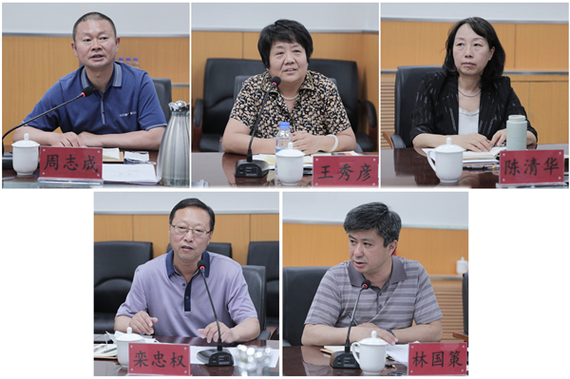
与会校领导一致表示，“十三五”时期学校聚焦“三大历史任务”谋发展，交上了满意的答卷，发展成果振奋人心。“十四五”时期，要在学校党委的坚强领导下，坚持以政治建设为统领，全面推进“五个环境建设”，坚持“建最好的大学，做最好的自己”的发展共识，科学编制“十四五”规划，为建设信息特色鲜明的高水平大学，为服务北京“四个中心”建设，凝聚正能量，开拓新局面。
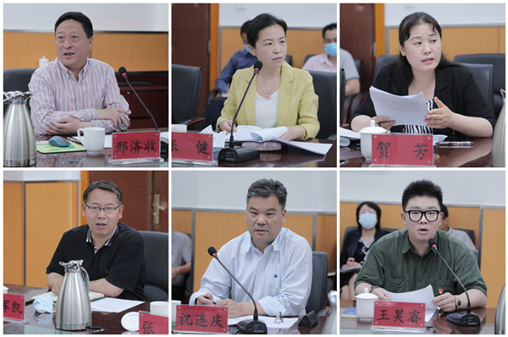
发展战略与规划处处长邢济收汇报了学校“十三五”规划取得的主要成绩，以及“十四五”规划制定情况。马克思主义学院院长张健，外国语学院党总支书记贺芳，自动化学院副院长、教授代表易军凯，全国政协委员、教授代表祝连庆，研究生会主席、学生代表王昊睿分别就学校“十四五”规划制定工作进行主要发言，提出意见建议。
（供稿：党委宣传部 田驰正 摄影：党委宣传部 苗剑飞 编辑：田驰正 审核：王学文）

